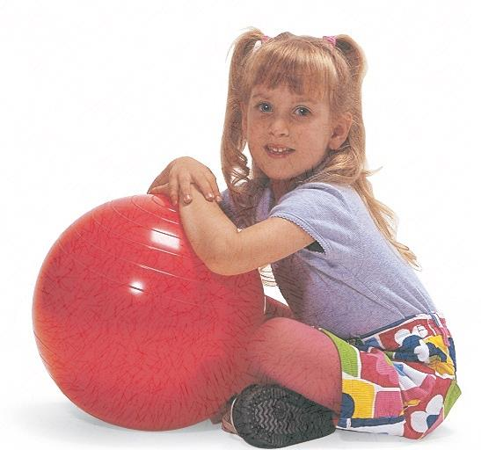
Пам'ятка: «Як правильно підібрати фітбол»
Правильно підібрати фітбол дуже важливо, тому що від цього залежить той рівень навантаження, який ви будете отримувати.
Вибір кольору фітболу залежить від ваших особистих переваг.
Розмір підбирають залежно від росту, залежно від довжини руки.
Коли купуєте гімнастичний м'яч для занять в домашніх умовах, обов'язково потрібно враховувати свй ріст і вагу. При виборі м'яча - фітбола необхідно зважати на правило «прямого кута»: якщо сидіти на м'ячі, стегно і гомілка повинні утворити кут 90 градусів.
Коли ріст менше 155 см - купуємо м'яч діаметром 45 см, до 175 см - 55 см, вище - 65 см. Для дітей ростом 135 см потрібен м'яч діаметром 30 см. Як правило, всі ці розрахунки відповідно до росту і ваги можна дізнатися на упаковці.

А разом з м'ячем бувають у продажу і насоси. Для того, щоб напевно переконається в тому, що цей фітбол вам підходить, ідеально було б протестувати його в магазині.
Фітбол досить великий за розміром, тому ви повинні перед придбанням прикинути, де найзручніше його зберігати.
А зберігати його слід далеко від легкозаймистих речовин і таких джерел тепла, як батареї, теплові обігрівачі, електричні лампи. І, звичайно, слід уникати зіткнень із колючими, ріжучими предметами або гострими поверхнями. А взагалі, фахівці радять використовувати фітбол не тільки для тренувань. Навіть просто сидячи на ньому, ви змушуєте м'язи спини, живота і стегон ефективно працювати.
Фітбол можна просто використовувати замість стільця або крісла, працювати на ньому за комп'ютером, дивитися, сидячи на ньому, телевізор або читати.

Підготувала : вихователь Булатова Ю.Ю.

